1.
В панели адреса в своём браузере вводим ip – 192.168.1.1 и нажимаем enter
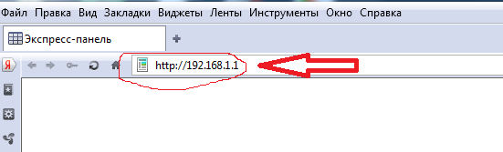

2.
В появившемся окне вводим логин и пароль (поумолчаниа admin).

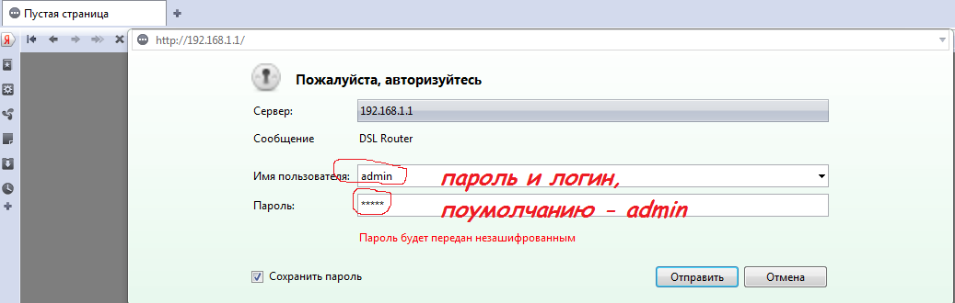

3.
В появившемся окне нажимаем WAN.
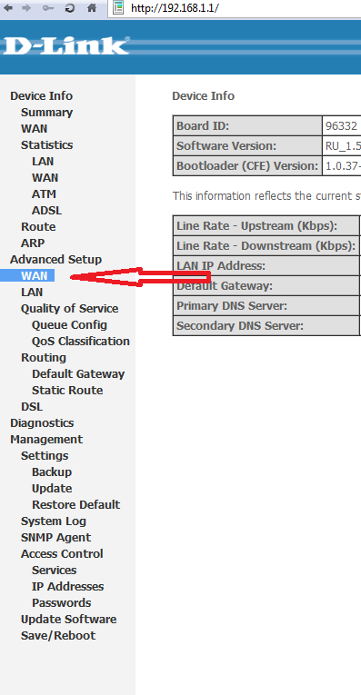

4.
Нажимаем edit.

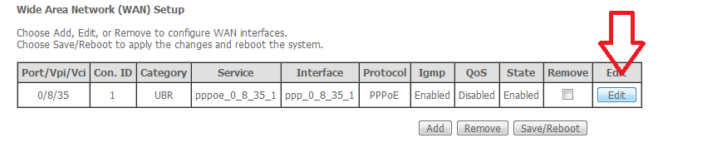
5.
Ничего не меняем, нажимаем next.
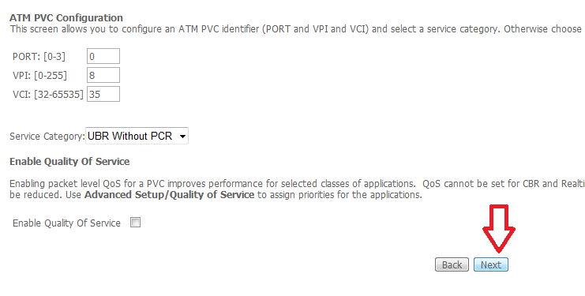

6.
Ставим флажек на Bridging и нажимаем next.
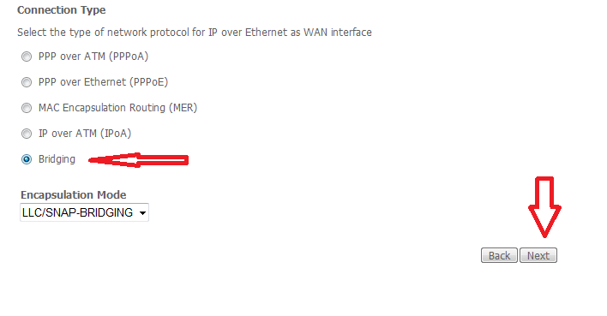
7.
Ничего не меняем, нажимаем next.

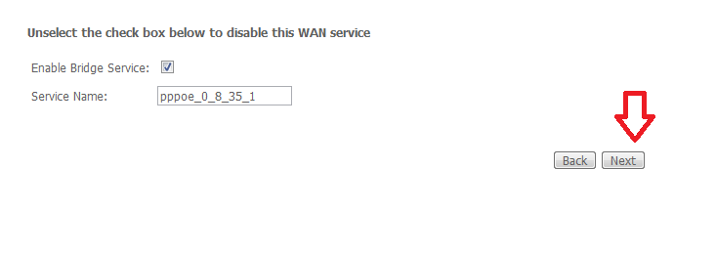

8.
Нажимаем save
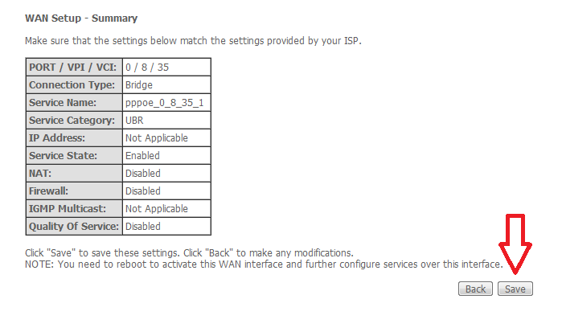
9.

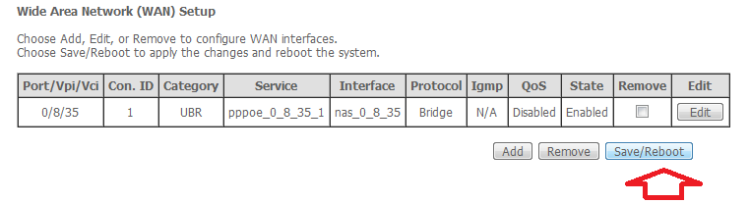
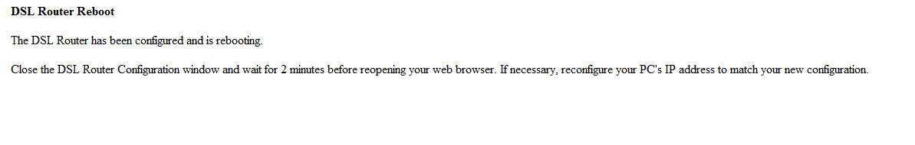
После чего перезапускаем модем и создаем подключение к интернету на компьютере.

